- Был запущен образ на виртуальной машине:
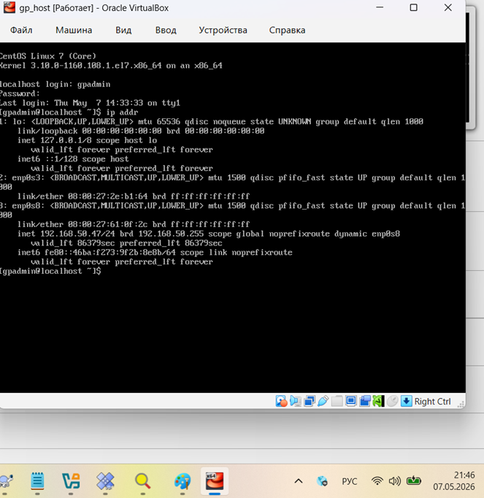
- Через консоль проверен ping, подключилась через ssh к полученному ip
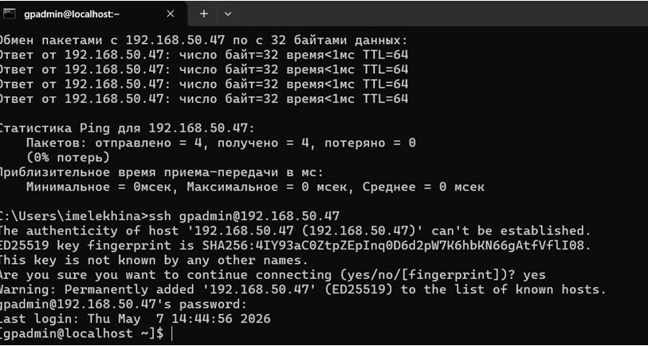
- Запуск кластера gpstart
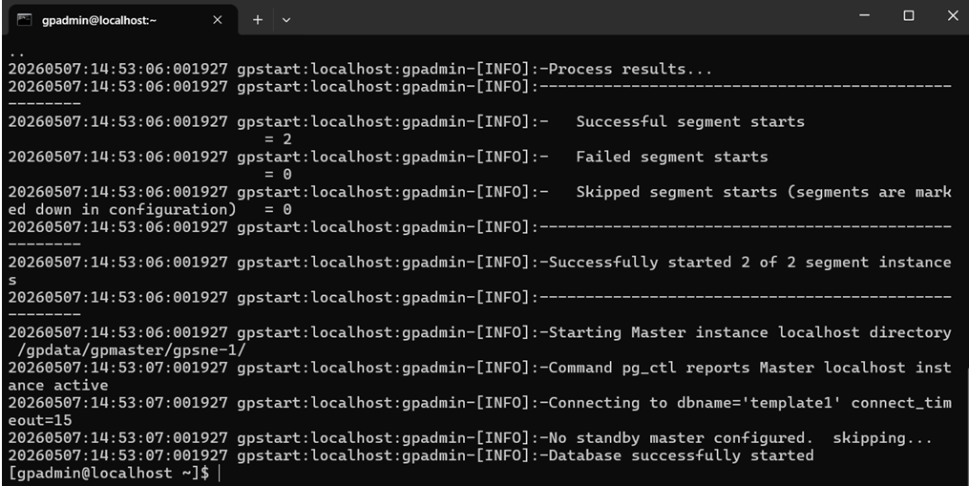
- Проверка, что кластер запущен, просмотр портов на хосте
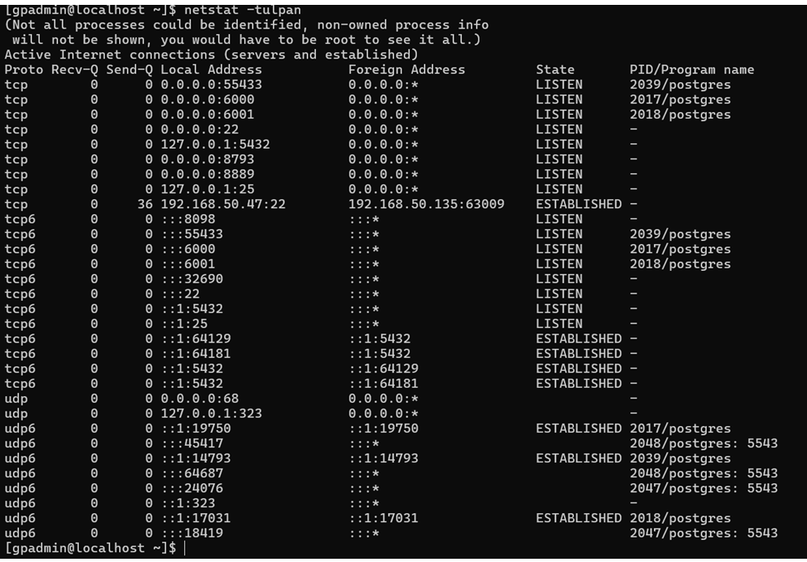

- Подключение к порту 55433
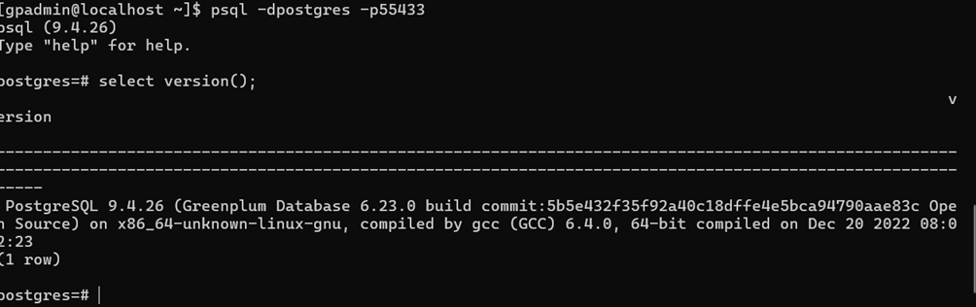
- Запуск PXF
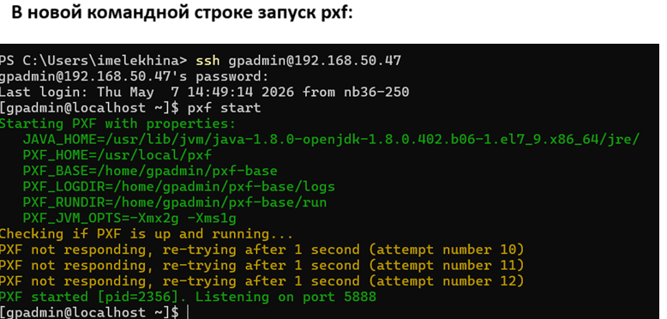
- Подключилась через ssh в DBeaver, проверка работоспособности через создание таблицы и ее прочтения:
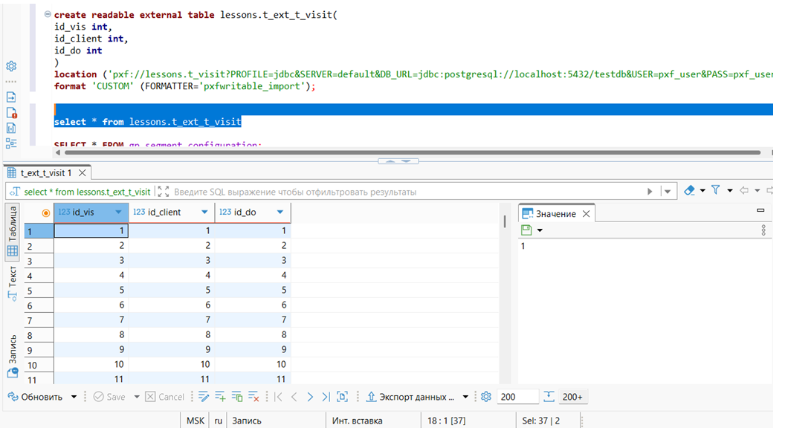
- Анализ нагрузки при создании таблицы через скрипт
create table tttt as (
select x from generate_series(0,100000000)x) distributed randomly;
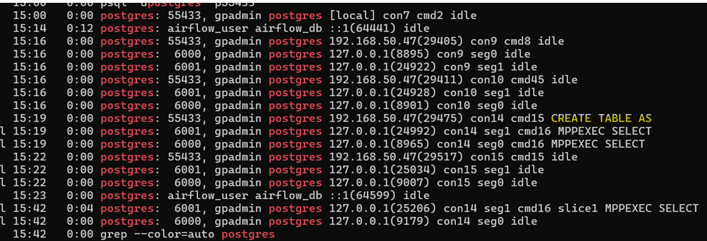
- Отключение кластера, после закрытия всех сессий:
